# Главная страница

1. Список работников
2. Список документов
3. Добавить нового работника

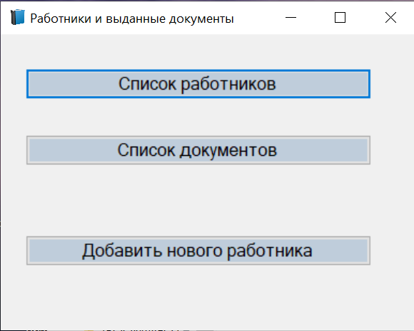

# Вывод списка всех сотрудников

# 

При нажатии кнопки «Список работников» открывается соответствующая вкладка:

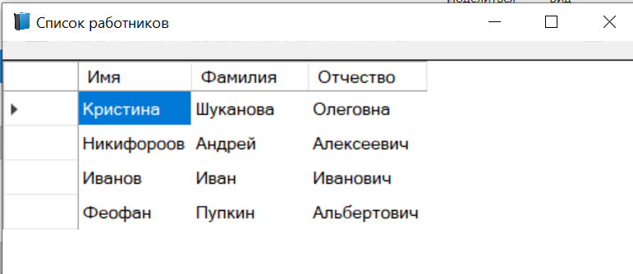

# Карточка сотрудника

Для перехода в карточку сотрудника необходимо кликнуть мышью по строке с необходимым нам сотрудником на вкладке «Список работников». Откроется соответствующая вкладка:

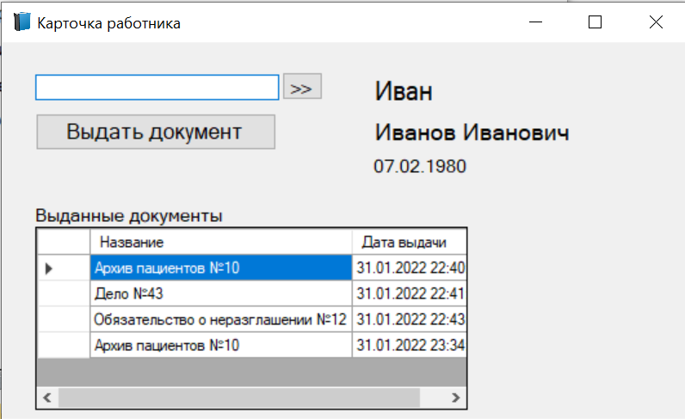

# Регистрация выдачи документа

1. В карточке стотрудника необходимо ввести название документа в поле

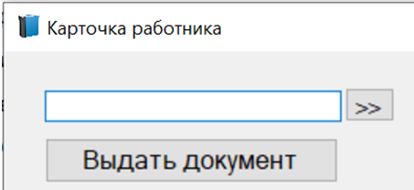

1. Также есть возможность выбрать из имеющегося списка документов, нажав на кнопку “>>”

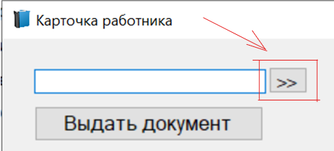

Для выбора из уже имеющегося списка документов, необходимо кликнуть по необходимому имени документа.

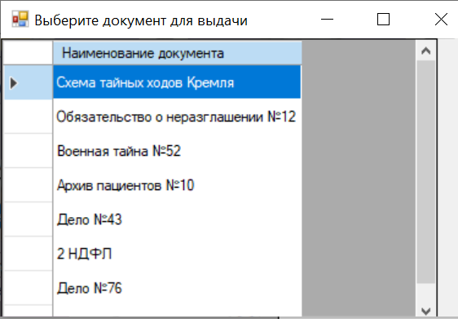

Имя автоматически добавится в поле для печати имени документа.

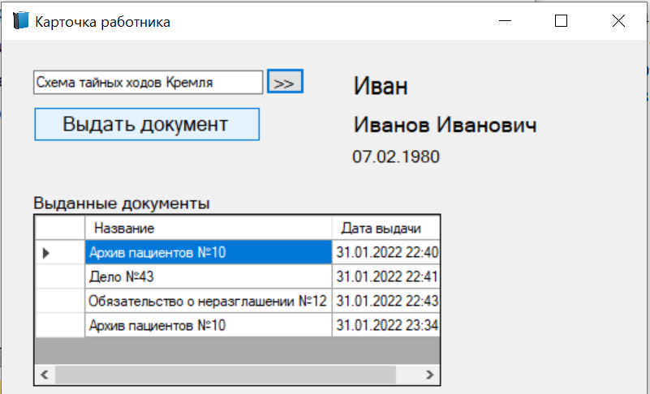

Далее необходимо подтвердить свой ввод\выбор – нажав кнопку 

Если имя документа было введено вручную, то будет предложено добавить этот документ в уже имеющийся список документов

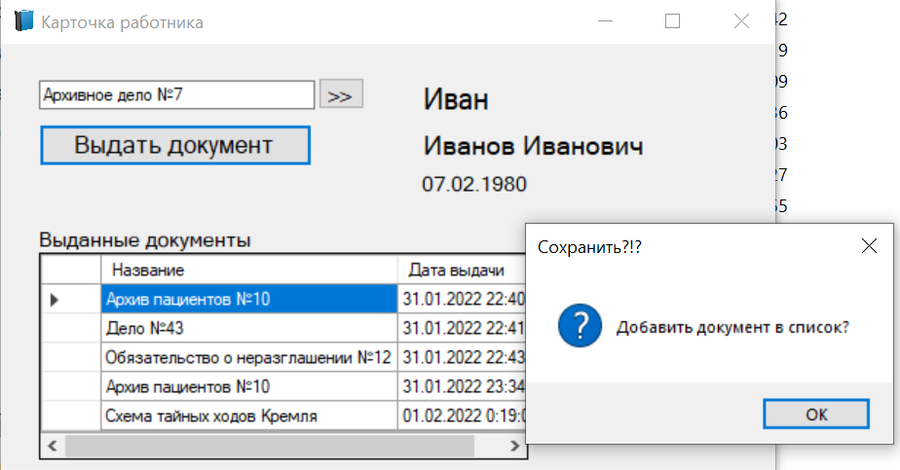

Для сохранения необходимо нажать «ОК», чтобы документ не сохранялся нажмите «Х».

При успешном оформлении документа, как выданного работнику, появится уведомление:

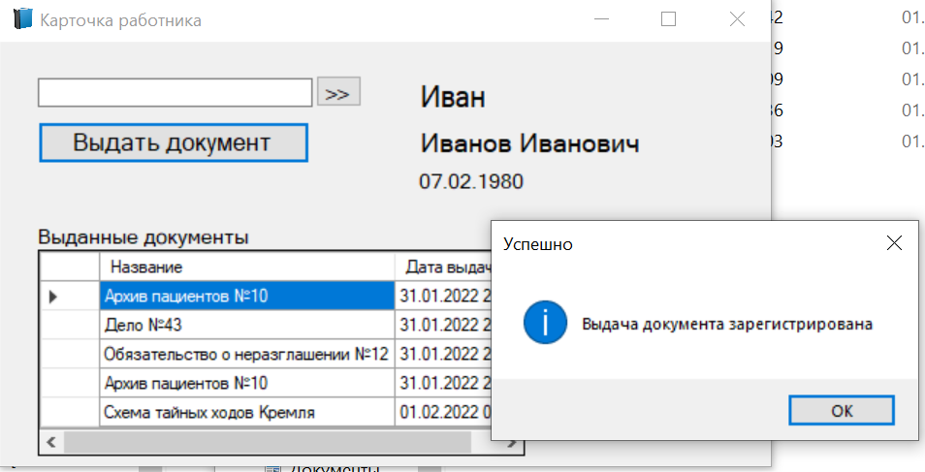

Необходимо нажать ОК.

Также оформленный документ появится у данного работника в карточке в списке «Выданные документы».

# Вывод списка всех выданных документов



При нажатии на данную кнопку – появляется список выданных документов.

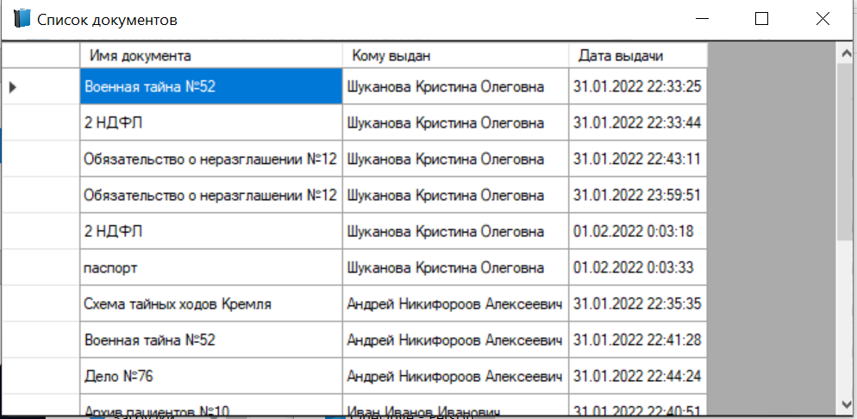

Список можно сортировать.

Необходимо нажать на имя нужной нам колонки по которой мы хотим.

Например сортировка по дате:

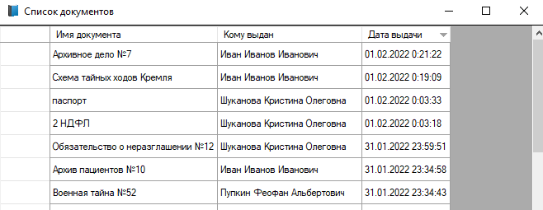

# Добавление нового сотрудника



При нажатии на данную кнопку, появится вкладка с необходимыми полями для заполнения.

Требуется заполнить ВСЕ поля.

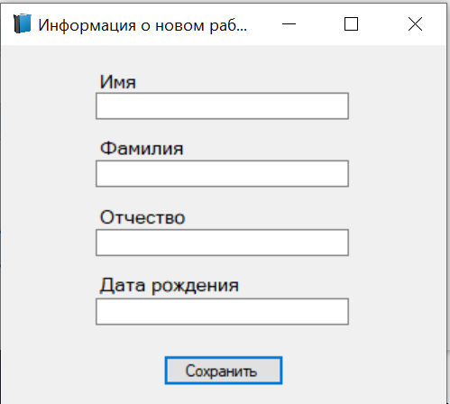

После заполнения всех полей требуется нажать «Сохранить»

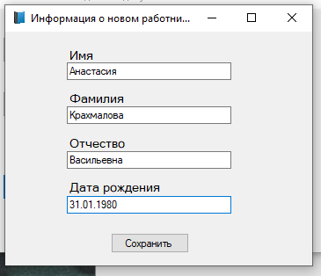

В случае успешной записи информации о новом работнике, появится уведомление

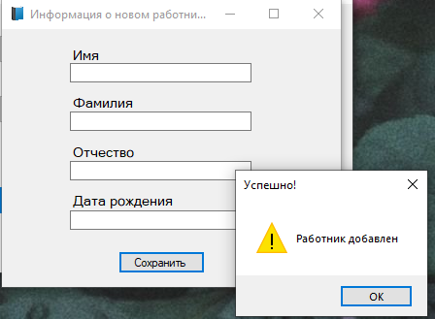

Необходимо нажать «ОК».

## Возможные проблемы

При попытке «Выдать документ», но поле название документа не заполнено.

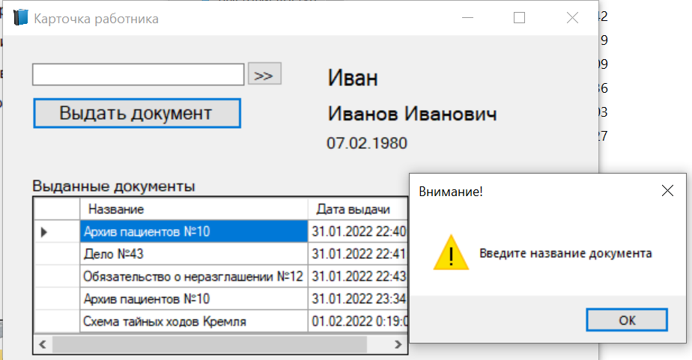

При попытке создать работника не заполнив поле «Имя»

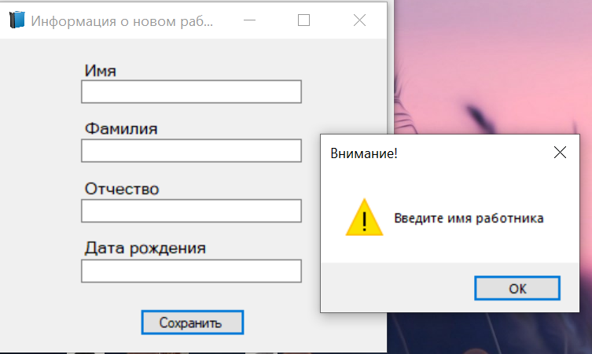

При попытке создать работника не заполнив поле «Фамилия»

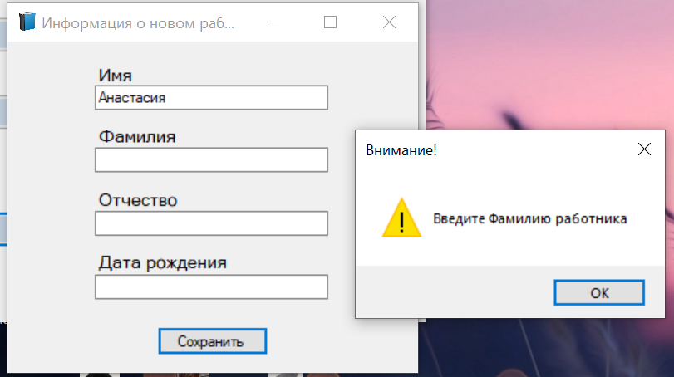

При попытке создать работника не заполнив поле «Отчество»

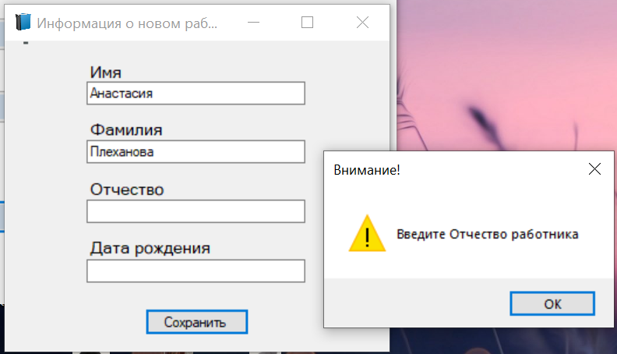

При попытке создать работника не заполнив поле «Дата рождения»

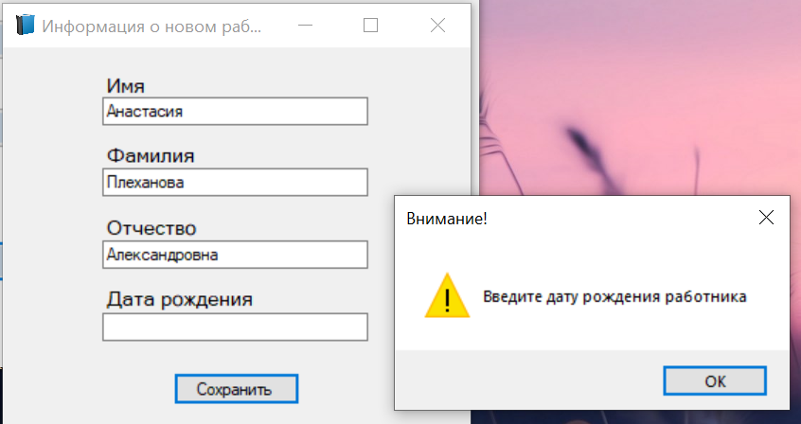

При попытке создать работника, где поле «Дата рождения» с несуществующей датой

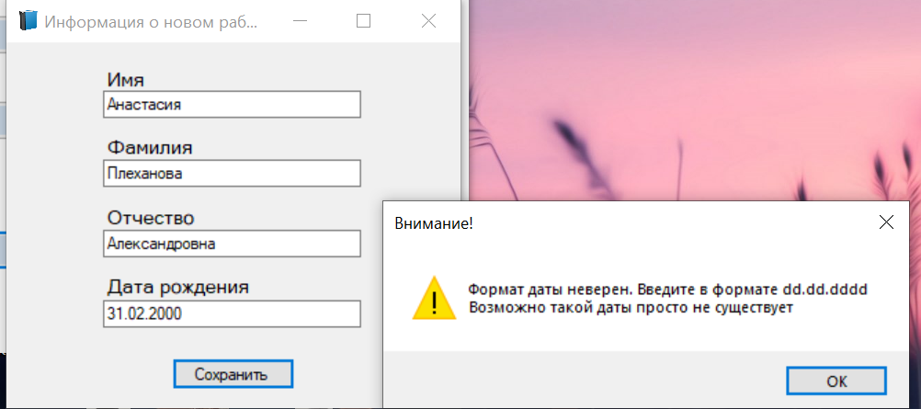

При попытке создать работника, где поле «Дата рождения» с датой в неверном формате

